МУ «Отдел образования и по делам молодежи»
Администрации МО «Оршанский муниципальный район»

МОУ «Оршанская средняя общеобразовательная школа»

Фитопатологическое изучение Сосновой рощи п. Оршанка Республики Марий Эл
Исследовательская работа

Учащегося:
Москвичева Николая, класс 7 «в»
Руководители:
Петухова И.Ю., учитель биологии
Плетнев В.Н., руководитель
ГКУ «Оршанское лесничество»

п. Оршанка
2018
Содержание

Введение………………………………………………………………………….. 3

Характеристика основных типов болезней………………………………….4
1.1.Болезни, связанные с химическими воздействиями………………5

Методика исследования ……………………………………………………..6
2.1.Фитопатологическое обследование………………………………. ……..6
2.2.Определение санитарного состояния древостоя ……………………… 7

- Результаты исследования……………………………………………………...9

Заключение……………………………………………………………………. ...11

Рекомендации…………………………………………………………………….12

Список использованных источников……………………………………….......13

Приложение …………………………………………………………………….14

Введение

Лес - это ценнейшее достояние народа. Все леса страдают от пожаров, незаконных рубок, нарушений установленного порядка лесопользования, от вредных насекомых, болезней и других действий, причиняющих вред лесу. Но, к сожалению, защитить лес от негативно влияющих экологических факторов никто не может[1].
Лесное насаждение Сосновая роща расположена на северо-восточной стороне нашего поселка Оршанка, является зоной отдыха человека, поэтому здоровье древесных пород и чистота воздуха являются важными факторами. В лесу имеется многочисленные тропинки, зимой проложена лыжня, что свидетельствует о регулярном посещении данного леса жителями поселка. Мы часто не обращаем внимания на растущие древесные породы, даже если наш взгляд и остановится на каком- то дереве, то вряд ли мы заметим что- то особенное. Но стоит нам только осмотреть дерево внимательно снизу вверх, то можно обнаружить много интересного, например: гнезда птиц, следы деятельности дятла, прыгающих белок, зеленые шишки и новый прирост веток. Казалось бы, какое хорошее и здоровое дерево. Только почему-то часто мы не принимаем в счет такие вещи, как повреждения ствола или коры дерева, которые могут быть нанесены человеком или перепадом температуры, причудливые наросты на дереве. Все это заставляет задуматься, насколько здоров этот лес. Все это свидетельствует об актуальности исследования.
Целью работы является фитопатологическое изучение древесных растений Сосновой рощи.
Для достижения цели были поставлены следующие задачи:
- Провести таксационное описание древостоя Сосновой рощи.
- Выявить тип повреждений древесных пород.
- Провести количественный учет заражённых болезнями деревьев.
Объектом исследования является древостой Сосновой рощи.
Предметом исследования является фитопатологическое состояние деревьев.
В ходе выполнения работы выдвинута гипотеза предположим, что древостой Сосновой рощи является здоровым.

Характеристика основных типов болезней

Фитопатология – это наука, которая изучает болезни растений, вызванные патогенными организмами (бактерии, грибы, вирусы) или возникшие вследствие неблагоприятных условий внешней среды (нарушение питания, влажности, температуры, наличия вредных примесей в воздухе и почве, механические повреждения и др.)[3].
Грибные болезни составляют 97% от всех болезней лесных пород, бактериальные – 2% и вирусные – 1%. На некоторых породах насчитываются более 200 грибов, вызывающих болезни. Они причиняют растениям существенный вред, поселяясь на поверхности или проникая во внутренние ткани и вызывая их изменения[7].
Основные способы распространения болезней – перенос инфекций воздушным потоком, водой, насекомыми, птицами и человеком. Среди грибов различают сапрофитов, которые заселяют мёртвые органические субстраты, и паразитов, поселяющихся и питающихся на живых органах растений. Основными типами болезней являются:
- пожелтение хвои и листьев. Характеризуется изменением нормального зелёного цвета на жёлтый с зеленоватым оттенком различной интенсивности. Заболевание наблюдается при остром недостатке света, железа и при других нарушениям питания. При лечении или изменении условий роста и питания зеленый цвет листьев и хвои восстанавливается.
- побурение хвои и листьев. Характеризуется изменением зелёного цвета на бурый, красновато-бурый и другие оттенки.
- засыхание ветвей. Может быть следствием инфекционных и неинфекционных болезней, а так же результатом повреждений непосредственно ветвей, а так же в результате гниль корней.
- ведьмины метлы. Характеризуется скученностью побегов, в результате чего возникают шаровидные или яйцевидные образования состоящие их укороченных побегов, внешне напоминающие метлы. Вызываются грибами, вирусами, механическими повреждениями.
- опухоли. Характеризуется местным утолщением ветвей и корней. По форме опухолей их называют: полушаровидные – наростами, наплывами; шаровидные – вздутиями, шишками и утолщениями.
- раковые язвы. Характеризуются образованием незаживающих ран, окружённых наплывами. Причины вызывающие образования раковых язв различны: инфекционные поражения и постоянные повреждения морозом.
- гниль. При заболевании разрушаются и размягчаются отдельные участки и органы растений. Вызываются грибами и бактериями[3].
  - Болезни, связанные с химическими воздействиями
Эти болезни деревьев наблюдаются в случаях, когда находящийся в контакте с растением воздух, почва, жидкость или материалы содержат ядовитые соединения, вызывающие отравление. Если отравление приводит к очень быстрому отмиранию дерева, то его можно отнести к повреждению ядовитыми веществами, но в тех случаях, когда растения длительное время испытывают отравляющие действия этих веществ и не отмирает, возникает патологический процесс, который может закончиться в один случаях выздоровлением растения, в других отмиранием его.
Отравление через воздух. Эти случаи включают отравление дымом ядовитыми газами различными испарениями. Дым в зависимости от состава и не полного сгорания топлива содержит различные ядовитые газообразные продукты (углекислота, окись углерода, серный и сернистый ангидриды, соляная кислота) Все эти ядовитые составы и вещества вызывают неинфекционные заболевания растения как в острой так и в хронической формах. В первом случаи у растения повреждаются отдельные части особенно листья и хвоя, на которых образуются некрозные пятна. Во втором случае жизненные функции деревьев нарушаются постепенно. Газ проникает через устьица и вызывает уменьшение энергии ассимиляции, повреждённые клетки отмирают признаком острого заболевания хвойных пород, повреждённых газами, является винно-красная окраска хвои у вершинок или всей хвои и опадение в дальнейшем. У лиственных пород на листьях появляются красно-бурые пятна, расположенные между жилками. При длительном действии фабричного дыма у деревьев уменьшается прирост, отмирают вершины и ветви. Рассматриваемые ядовитые вещества могут попадать в почву и отравлять корни. Так сернистый газ быстро окисляется во влажном воздухе и доходит до почвы в виде серной кислоты[2].

Методика исследования

  - Фитопатологическое обследование
При фитопатологических обследованиях выявление и учет болезней обязательно сопровождается их качественной и количественной характеристиками. Качественная характеристика может выражаться в выявлении типа болезни, вида возбудителя, стадии гнили, факта прогрессирующего развития или ослабления болезни и т.д. Под количественной характеристикой подразумевается установление показателей распространения патологического явления в пространственном, объемном или числовом выражении с указанием площади очага, числа больных деревьев, процента поражения древесины и т.д. [4].
Проявления различных болезней леса обнаруживаются в разное время сезона и, соответственно этому, назначаются сроки проведения обследований. Форма обследований может быть осуществлена рекогносцировочным и детальным методами. Во взрослых древостоях рекогносцировочные обследования проводятся по ходовым линиям, расстояние между которыми составляет 250-1000 метров. Древостой, зараженный более чем на 10%, относят к очагам, если их площадь составляет не менее 0,1 га. Величина пробных площадей может составлять от 0,25 до 0,5 га, в зависимости от возраста и полноты древостоя. Их общая площадь должна составлять не менее 2-5% площади очага. Учет больных деревьев ведется при сплошном перечете деревьев и сопровождается полным таксационным описанием древостоя[3].
Оценку поврежденности насаждений дают в процентах от общего числа деревьев. При наличии до 10% больных деревьев зараженность считается слабой, от 10 до 30% - средней, более 30% - сильной. Отмечают характер распределения поврежденных деревьев и сухостоя в насаждении, а именно: единичный - деревья соответствующей категории встречаются на обследуемом участке единично; групповой - небольшими группами до 10 деревьев; куртинный - повреждение происходит куртинами разной величины площадью до 0,25га.
Для полной характеристики болезней применяется два показателя - распространенность и развитие болезни.
Развитие болезни устанавливается визуально по общему состоянию растений. Для оценки развития болезней используется пятибалльная шкала: 0 - растение здорово; 1 - поражение слабое, охватывает меньше 10% поверхности тканей растения или органов; 2 балла - поражение умеренное - 11-25% поверхности растения; 3 балла - поражение сильное, болезнью охвачено 26-50% поверхности; 4 балла - поражено более 50% поверхности растения; 5 баллов - растение отмирает или погибло в результате болезни. Могут применяться и другие шкалы учета. Если трудно дать количественную оценку интенсивности поражения, то используют только описательные характеристики[5].

2.2. Определение санитарного состояния древостоя
Санитарное состояние насаждений – их качественная характеристика, которая определяется по соотношению деревьев разных категорий состояния.
Определение санитарного состояния насаждений осуществляется путем распределения запаса на выделе (оцененного последним лесоустройством) по категориям состояния деревьев. Распределение по категориям состояния осуществляется для пород древостоя, составляющих три и более единиц состава.
Категория состояния деревьев – интегральная балльная оценка состояния деревьев по комплексу визуальных признаков (густоте и цвету кроны, наличию и доле усохших ветвей в кроне и др.) (таблица 3). Используется следующая шкала категорий состояния деревьев: 1- здоровые (без признаков ослабления), 2 – ослабленные, 3 – сильно ослабленные, 4 – усыхающие, 5 – свежий сухостой, 6 – старый сухостой. Кроме упомянутых 6-ти основных категорий состояния деревьев, отдельно фиксируется объем (в кубометрах) ветровала, бурелома, снеговала и снеголома[6].
Таблица 1
Шкала категорий состояния деревьев
Категории деревьев | Признаки категорий состояния
 | Хвойные | Лиственные
1 – без признаков ослабления | Крона густая, хвоя (листва) зелёная, прирост текущего года нормального размера для данной породы, возраста и условий местопроизрастания
2 – ослабленные | Крона разреженная; хвоя светло-зеленая; прирост уменьшен, но не более, чем наполовину; отдельные ветви засохли | Крона разреженная; хвоя светло-зеленая; прирост уменьшен, но не более, чем наполовину; отдельные ветви засохли; единичные водяные побеги
3 – сильно ослабленные | Крона ажурная; хвоя светло-зеленая, матовая; прирост слабый, менее половины обычного; усыхание ветвей до 2/3 кроны | Крона ажурная; листва мелкая, светло-зелёная; прирост слабый, менее половины обычного; усыхание ветвей до 2/3 кроны; обильные водяные побеги
4 – усыхающие | Крона сильно ажурная; хвоя серая, желтоватая или желто-зеленая; прирост очень слабый или отсутствует; усыхание более 2/3 ветвей | Крона сильно ажурная; листва мелкая, редкая, светло-зеленая или желтоватая; прирост очень слабый или отсутствует; усыхание более 2/3 ветвей
5 – свежий сухостой | Хвоя серая, желтая или красно-бурая; частичное опадение коры | Листва увяла или отсутствует; частичное опадение коры
6 – старый сухостой | Живая хвоя (листва) отсутствует; кора и мелкие веточки осыпались частично или полностью; стволовые вредители вылетели; на стволе грибница дереворазрушающих грибов

Примечание: Ветровальные, буреломные и снеголомные деревья учитываются отдельно. При расчёте средней категории состояния они приравниваются к свежему или старому сухостою. Свежим ветровалом, буреломом или снеголомом считаются стволы деревьев, погибших не более, чем за два года до момента обследования. Буреломными (снеголомными) являются деревья со сломом ствола ниже одной трети протяженности кроны, считая от вершины. Ветровальными являются поваленные или наклоненные деревья с обрывом более третьи корней.

Результаты исследования

Изучение санитарного состояния Сосновой рощи проводили в феврале 2018 года, визуальным методом. Составили физико-географическую характеристику пробной площадки:
Географическое положение: северо-восточная часть п. Оршанка
Общий характер рельефа: равнинный
Краткая характеристика почвы: суглинистая
Тип коренного леса: ельник липовый
Размер пробной площади: 100 м Х 100 м.
Окружение: частный сектор, дорога, садовые участки «Природа», территория бывшего льнозавода
Следы деятельности человека: тропиночная сеть, лыжня.
Провели таксационное описание древостоя, результаты внесли в таблицу 2
Таблица 2
Таксационное описание древостоя Сосновой рощи

№ яруса | Состав | Тип леса, ТЛУ | Воз-  раст,  лет | Ср. высота, м. | Ср. диаметр, см | Класс бонитета
1 | 9С1Е+Б | Ельник липовый(коренной)  Сосняк-кисличник  (производственный) | 57 | 24 | 20 | Iа

Сосновая роща испытывает сильное антропогенное влияние, что подтверждает механические повреждения древостоя: ожоги, насечки, заколоченные гвозди, вросшиеся в ствол металлические предметы(трубы, скобы, проволока).
Местами обнаружены следы низового пожара(со стороны сада «Природа» и частного сектора), в результате у древостоя повреждена корневая шейка.
При обследовании лесного фитоценоза Сосновая роща было выявлено, что санитарное состояние древостоя ослабленное, поэтому деревья подвержены разным болезням.
Пихта сибирская по категории состояния относятся к свежему и сухому сухостою. На 100% отработаны и первичным вредителем(короед-типограф), и вторичным вредителем
(черным усачом).
Ель европейская по категории состояния 48% составляют свежий и старый сухостой. 52% ослабленные и сильно ослабленные. 39% ели заселены короедом-типографом, 4 % деревьев отработаны, 1% ели заражены еловой губкой и 90% корневой губкой.
Сосна обыкновенная – категория состояния сосны древостоя ослабленные и сильно ослабленные. 2% отработанных деревьев короедом-типографом и усачом, 10% древостоя заселена раком-серянкой,1% заражены сосновой губкой, наблюдается образование плодовых тел у 4 деревьев.
На рисунке 1красным цветом представлен маршрут исследования. Зеленым цветом выделен очаг заболевания ели обыкновенной корневой губкой, коричневые треугольники указывают на вросшиеся в стол сосны обыкновенной металлических труб. Желтым цветом указаны следы низового пожара.

Рис. 1 Карта объекта исследования

Заключение

В результате исследования мы провели фитопатологическое изучение древостоя Сосновой рощи, по результатам можно сделать следующие выводы:
- Большая часть деревьев на обследованном участке подвержена механическим повреждениям.
- Были обнаружены фитопатологии: корневая и еловая губка, рак-серянка с образованием плодовых тел.
- Древостой заселен и первичным вредителем короедом-типографом и вторичным вредителем усачом. Пихта обыкновенная полностью отработана данными вредителями.
Таким образом, выдвинутая гипотеза не подтвердилась, древостой Сосновой рощи является ослабленным.

Рекомендации

- Не допускать низовые пожары. Для этого требуется защитная противопожарная полоса вокруг Сосновой рощи п. Оршанка.
- Не выжигать живицу(смолу) на древостое.
- Не наносить механические повреждения стволов деревьев.
- В связи с этим мы предлагаем проводить среди населения пропагандистскую работу по повышению уровня культуры поведения в лесу.
- Проводить периодические фитопатологические обследования деревьев.
- Разработать и проводить конкретные меры по лечению больных деревьев.
- Ежегодно проводить санитарные рубки.

Список использованных источников

  - Винокурова, Н. Ф. Лес и человек /Москва: Дрофа, 2007.
  - Воронцов, А. И., Мозолевская, Е. Г., Соколова, Э. С. Технология защиты леса. - М., 1991; Категории состояния основных лесообразующих пород Московской обл. - М., 2000;
  - Мозолевская, Е. Г., Катаев, О. А., Соколова, Э. С. Методы лесопатологического обследования очагов стволовых вредителей и болезней. — М., 1984;
  - Полевой экологический практикум. Учебное пособие. Ч1/Мар.гос.ун-т.- Йошкар-Ола, 2000.
  - Руководство по планированию, организации и ведению лесопатологических обследований
  - Руководство по проведению санитарно-оздоровительных мероприятий.
  - Справочник по защите леса от вредителей и болезней. — М., 1988;
- Тяглова Е.В. «Исследовательская и проектная деятельность учащихся по биологии». / Москва: Глобус, 2007.

Приложение 1
Механические повреждения древостоя Сосновой рощи

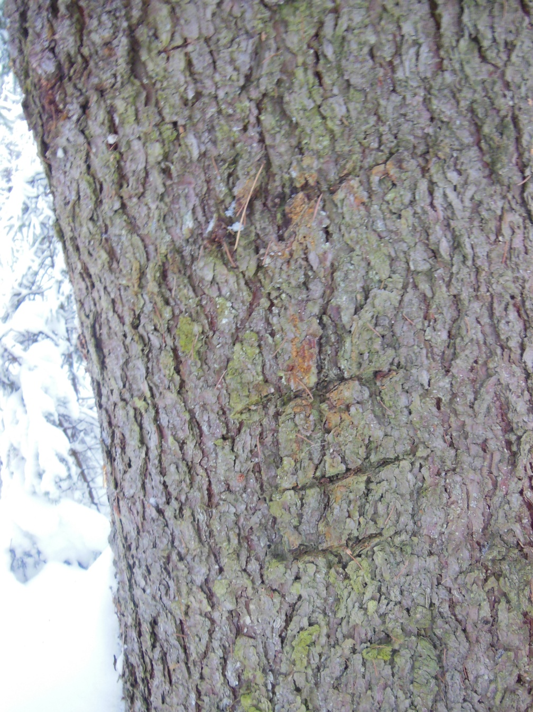
Фото 1. Насечки на коре ели обыкновенной
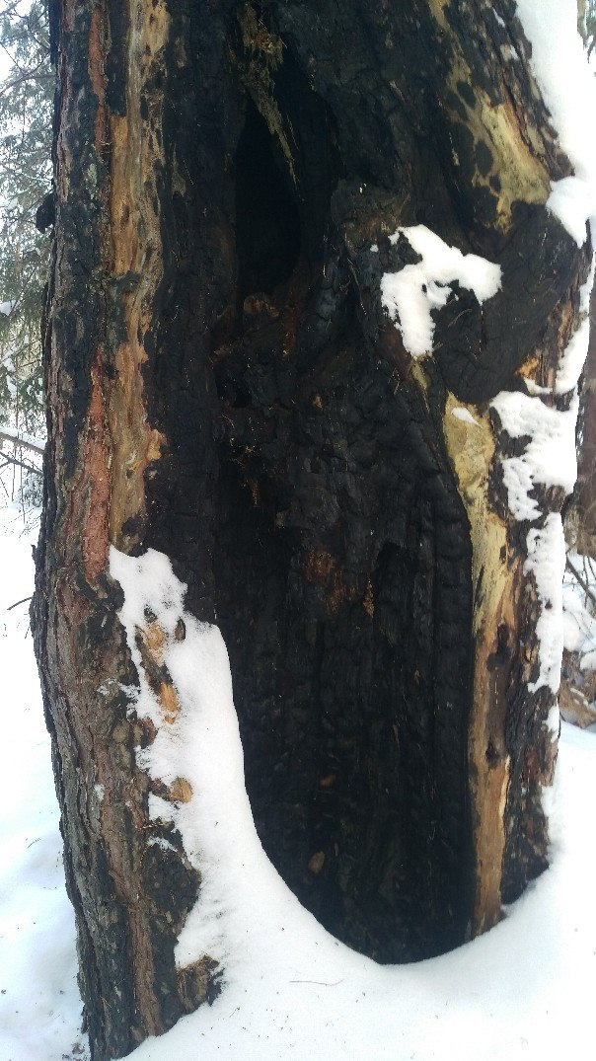
Фото 2. Ожоги ствола сосны обыкновенной

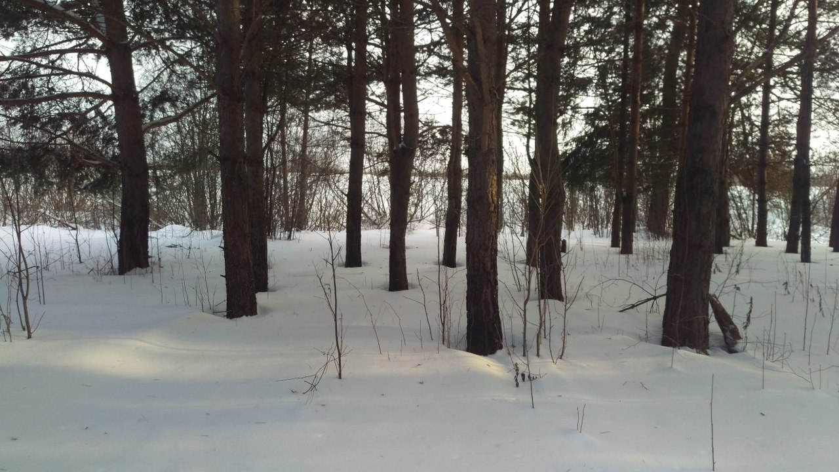
Фото3. Следы низового пожара

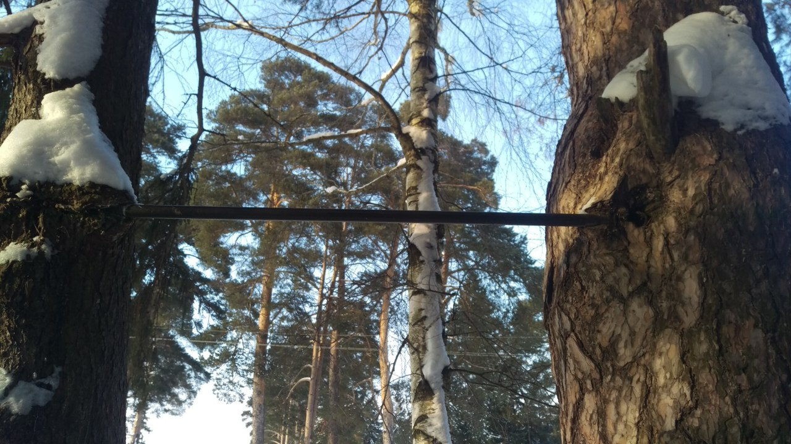
Фото 4. Вросшиеся в ствол металлические трубы

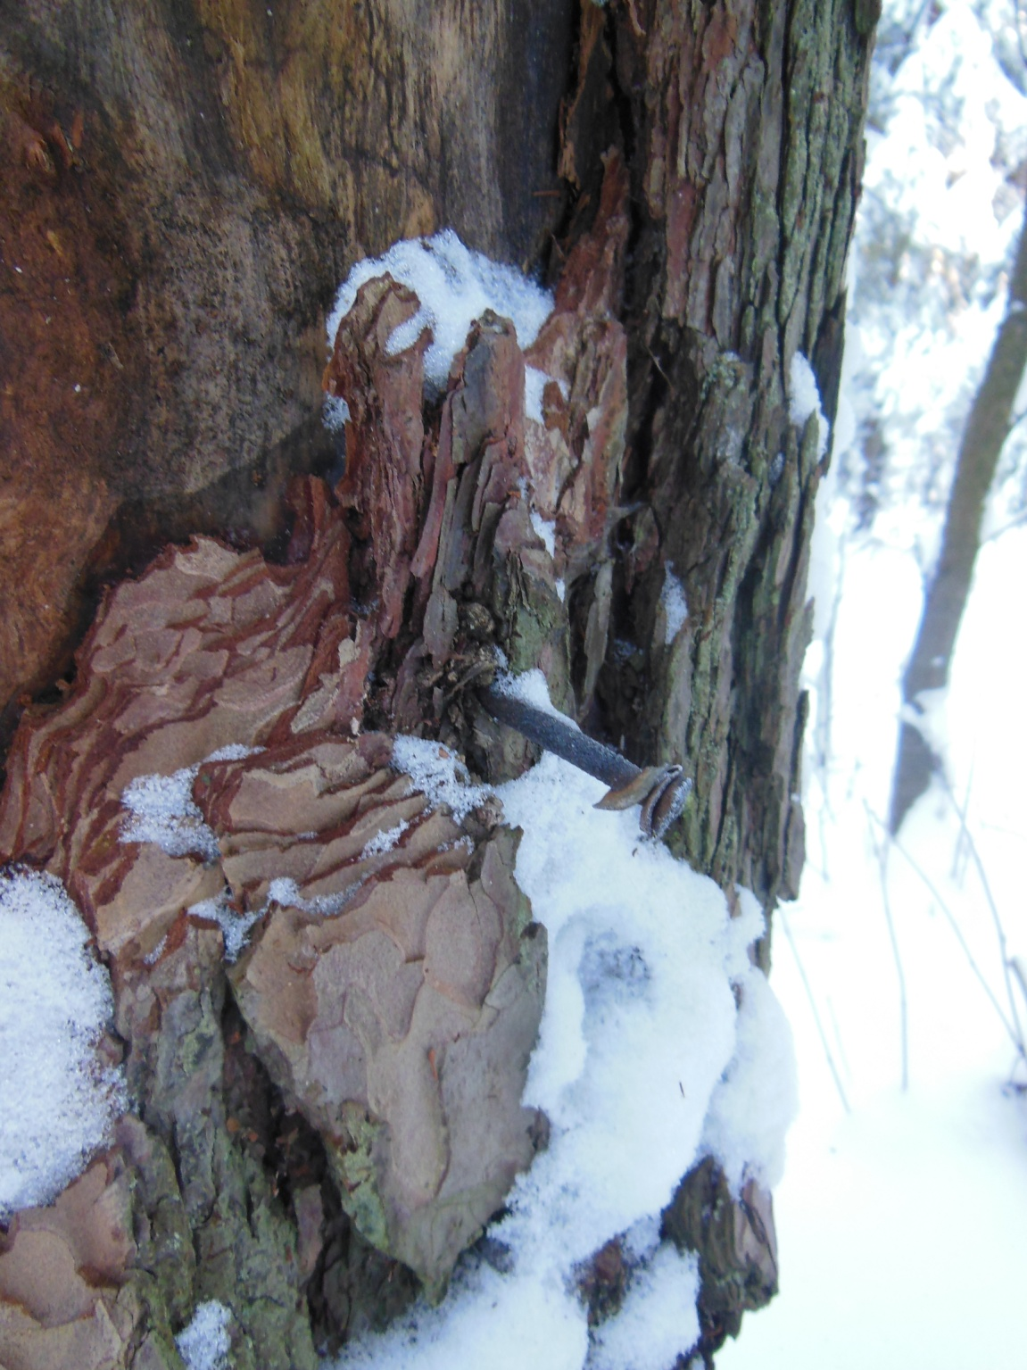
Фото 5. Забитые гвозди в ствол сосны обыкновенной

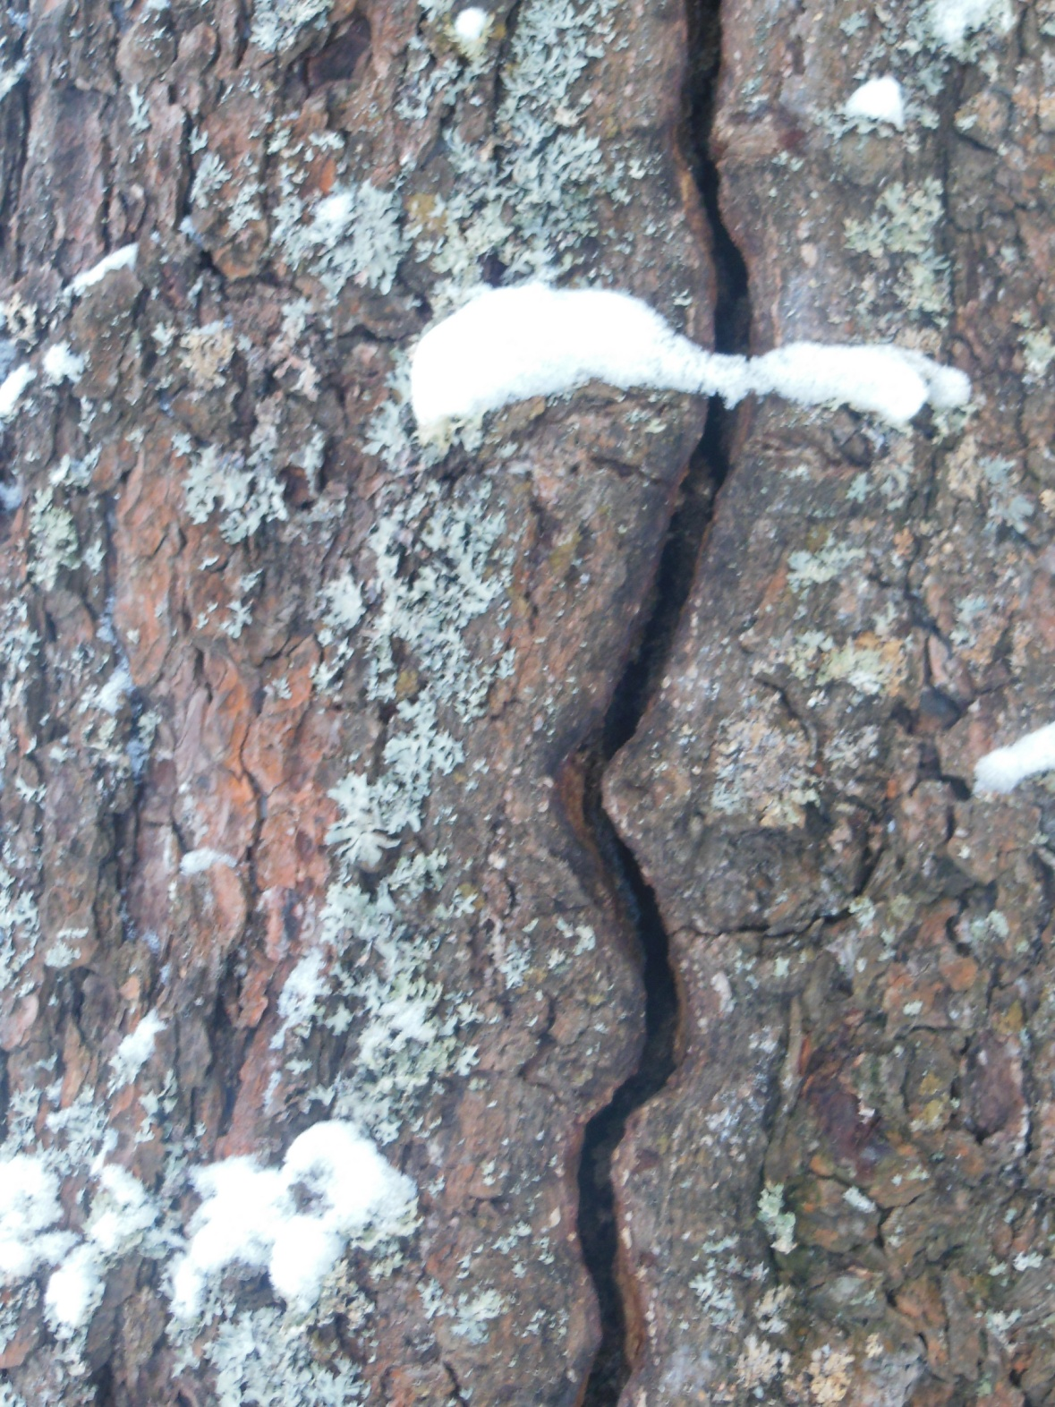
Фото 6. Морозобоиные трещины на стволе сосны

Следы жизнедеятельности вредителей древостоя Сосновой рощи

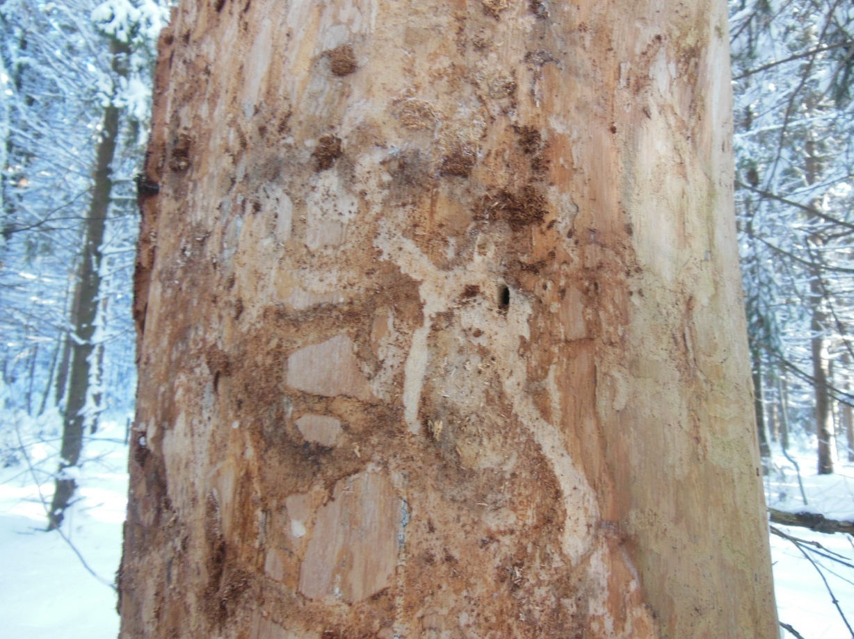
Фото 7. Ходы короеда-типографа
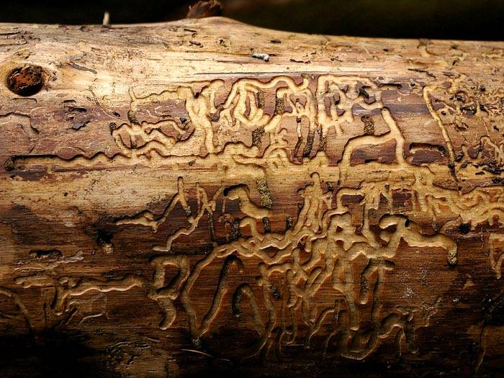
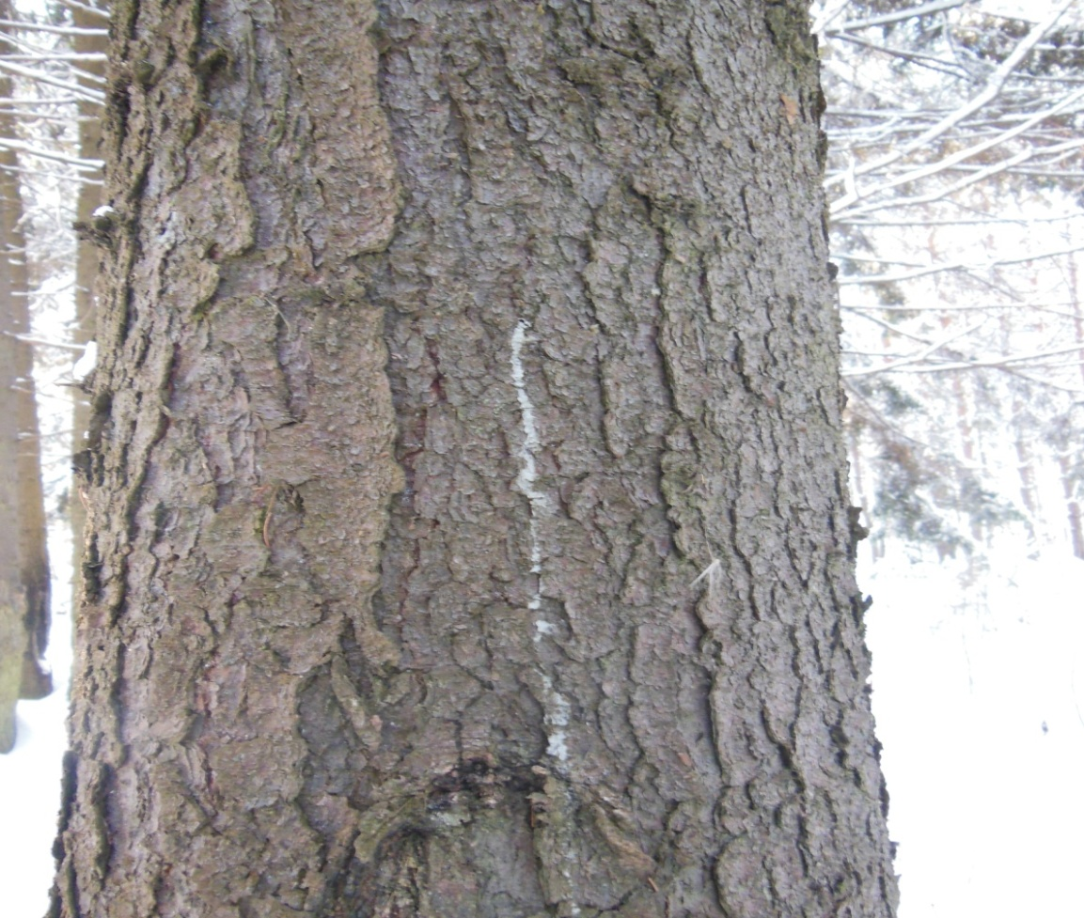
Фото 8. Входное отверстие черного усача
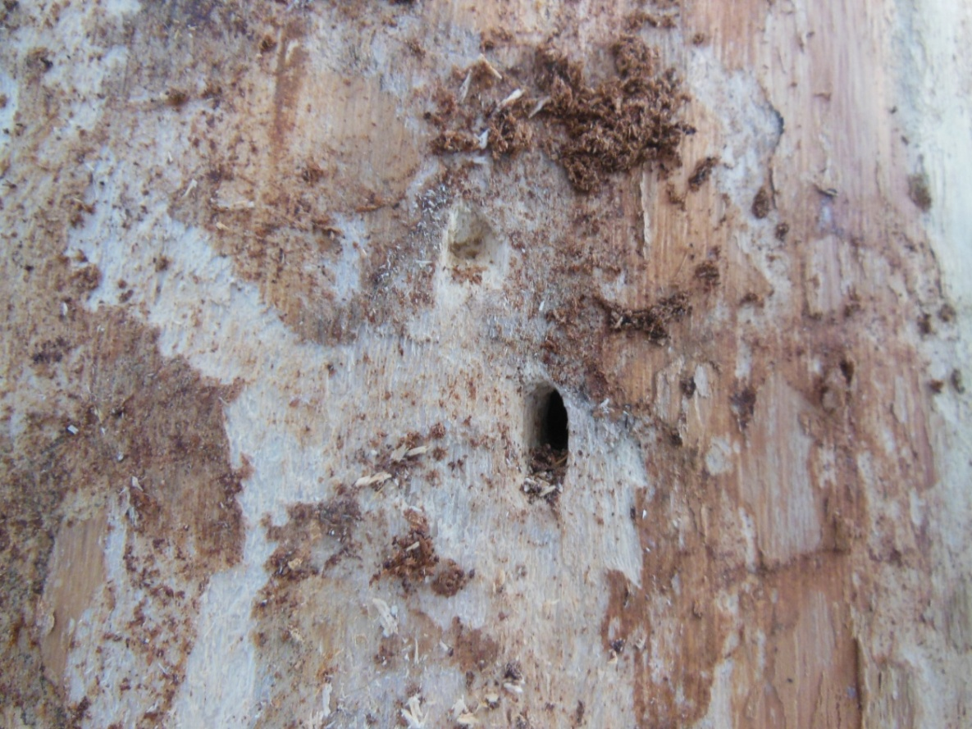
Фото 9. Выходное отверстие черного усача
Фитопатологии древостоя Сосновой рощи
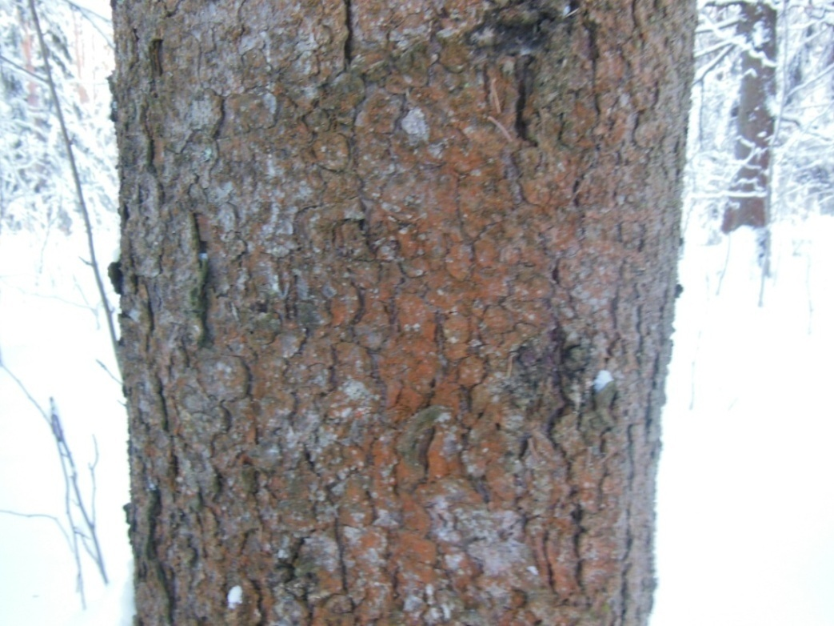
Фото 10. Корневая губка
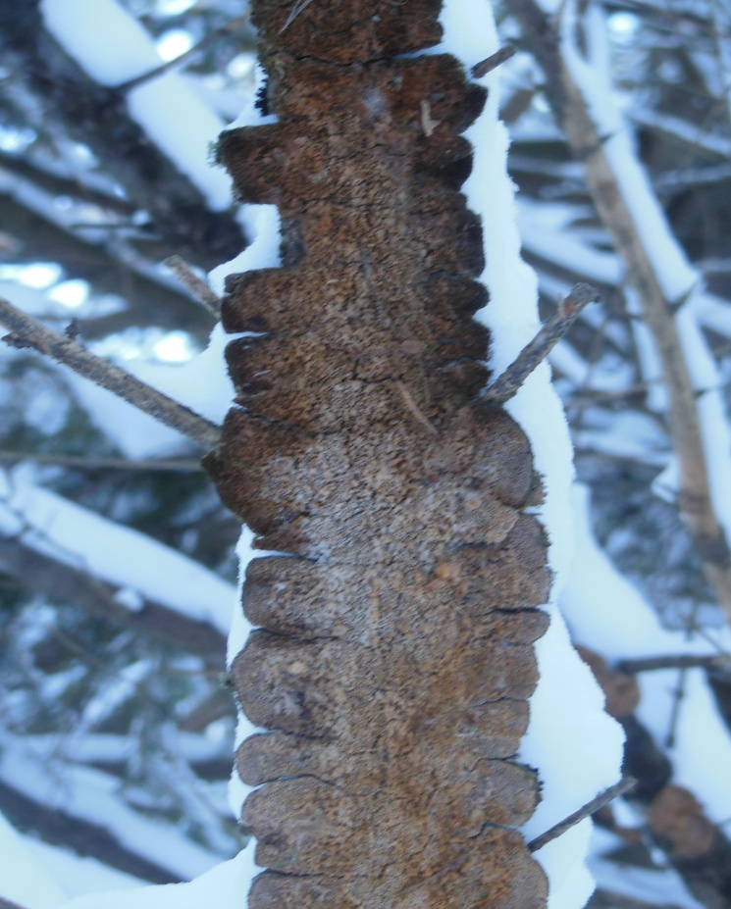
Фото 11. Еловая губка
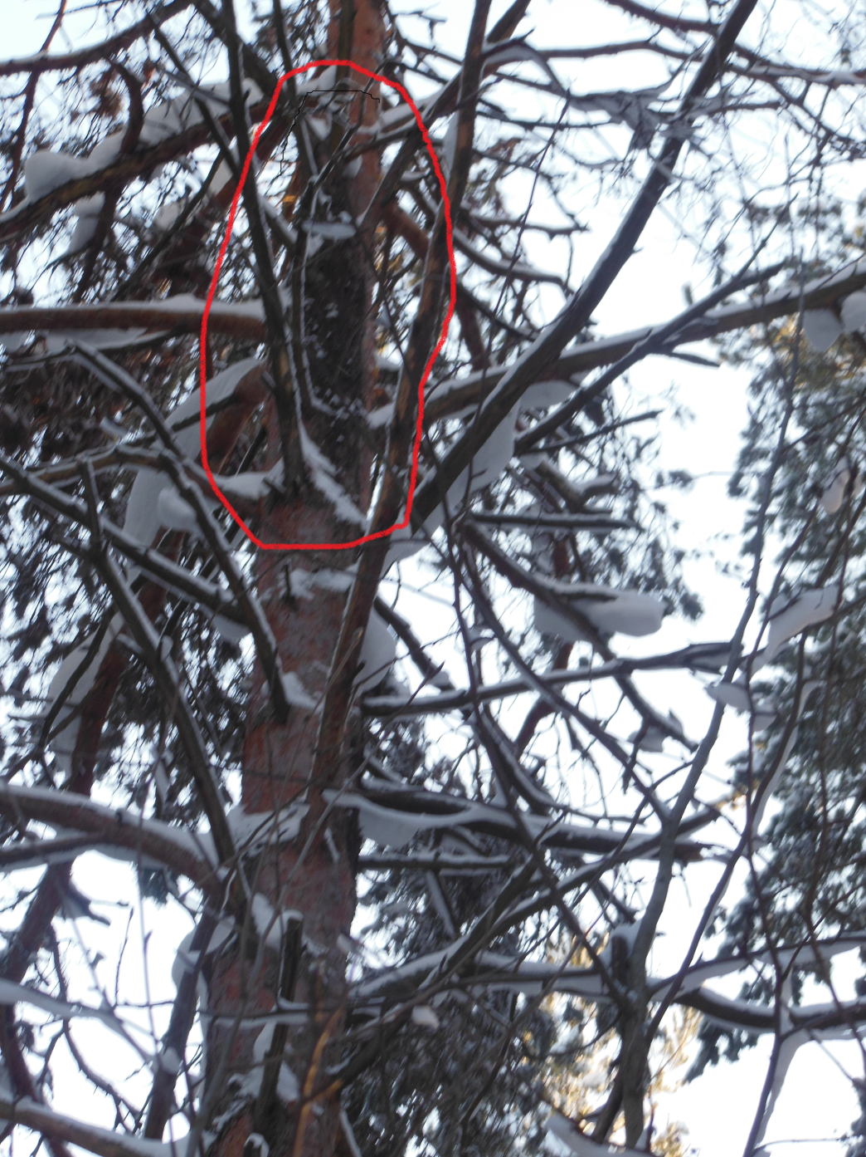
Фото 12. Рак-серянка

